JI Projects: Project ID and Name
1. Project ID BG1000149: Pernik District Heating project (Рехабилитация на топлопреносната система в гр. Перник)
2. Project ID BG1000150: Reduction of Greenhouse gas by gasification of the towns of Veliko Turnovo, Gorna Oryahovitsa and Lyaskovets (Намаляване на парниковите газове чрез газификация на градовете Велико Търново, Горна Оряховица и Лясковец)
3. Project ID BG1000151: Reduction of Greenhouse gases by gasification of Sofia municipality (Намаляване на парниковите газове чрез газификация на Столична община)
4. Project ID BG1000152: Reduction of Greenhouse Gases by Gasification in the Varna municipality (Намаляване на парниковите газове чрез газификация в община Варна)
5. Project ID BG1000153: New cogeneration power station for combined production of heat and electricity in District Heating Bourgas, Bulgaria (Нова когенерационна централа за комбинирано производство на електро и топлоенергия в Топлофикация Бургас ЕАД)
6. Project ID BG1000154: Nitrous Oxide Reduction at Agropolychim Fertilizer Plant (Намаляване емисиите от азотен оксид в Агрополихим АД, гр. Девня)
7. Project ID BG1000155: Kaliakra Wind power project (Ветроенергиен парк Калиакра)
8. Project ID BG1000158: Bulgarian Small Hydro Power Plant (SHPP) Portfolio (Български малки водноелектрически централи МВЕЦ портфолио)
9. Project ID BG1000159: Sofia District Heating Project (Рехабилитация на топлофикационната система на гр. София)
10. Project ID BG1000163: Svilosa Biomass Project (Оползотворяване на биомаса в Свилоза АД)
11. Project ID BG1000164: Co-generation Gas Power Station Biovet (Когенерационна газова централа Биовет)
12. Project ID BG1000166: Methane gas Capture and Electricity Production at Kubratovo Wastewater Treatment, Sofia Bulgaria (Улавяне на биогаз и производство на електроенергия от пречиствателна станция за отпадъчни води, Кубратово, София, България)
13. Project ID BG1000167: Portfolio of new cogeneration power stations for combined production of heat and electricity in District Heating Company Pleven and District Heating Company Veliko Tarnovo, Bulgaria (Портфолио от нови когенерационни инсталации за комбинирано производство на топлинна и електрическа енергия в Топлофикация Плевен и Топлофикация Велико Търново, България)
14. Project ID BG1000172: Sunflower and rape seed – bio diesel fuel production and use for transportation in Bulgaria (Производство на биодизелово гориво от слънчогледови и рапични семена за транспорта в България)
15. Project ID BG1000177: Energy efficiency investment programme at Svilocell Pulp Mill (Инвестиционна програма за енергийна ефективност в завод за целулоза Свилоцел ЕАД)
16. Project ID BG1000187: Bulgarian Energy Efficiency and renewable Energy portfolio project (Българско портфолио за енергийна ефективност и възобновяема енергия)
17. Project ID BG1000208: Cogeneration gas power stations AKB Fores (Когенерационна газова централа ФИК АКБ Форес)
18. Project ID BG1000209: Reduction of greenhouse gases by gasification of Burgas Municipality (Намаляване на парниковите газове чрез газификация на община Бургас)
19. Project ID BG1000292: Emission Reduction of Nitrous Oxide in Nitric Acid Production at Neochim PLC (Намаляване емисиите на диазотен оксид при производството на азотна киселина в Неохим АД)
20. Project ID BG1000192: Vacha Cascade Joint Implementation Project (Проект "съвместно изпълнение" Каскада Въча)
21. Project ID BG1000207: Biomass and Energy Efficiency Project in paper factory Stambolijski (Проект за биомаса и енергийна ефективност в завод за хартия Стамболийски)

22. Project ID BG1000210: Small Hydro Power Station Potochnitsa (Малка ВЕЦ Поточница)

23. Project ID BG1000308: Biomass Steam Boiler at Vinprom Peshtera (Парен котел с изгаряне на биомаса във Винпром Пещера)

24. Project ID BG1000501: Reduction of Greenhouse gases by gasification in the Zapad Region of Bulgaria ("Намаляване на парниковите газове чрез газификация на регион „Запад“ в България")

Note: Downloadable electronic version of the approved JI projects and their full project documentation (PDD) is added and publically available on the website of the competent authority (Ministry of the Environment and Waters - MOEW) and could be downloaded from the following link:
http://www5.moew.government.bg/?page_id=44747

Issued ERUs for JI projects under Track 1
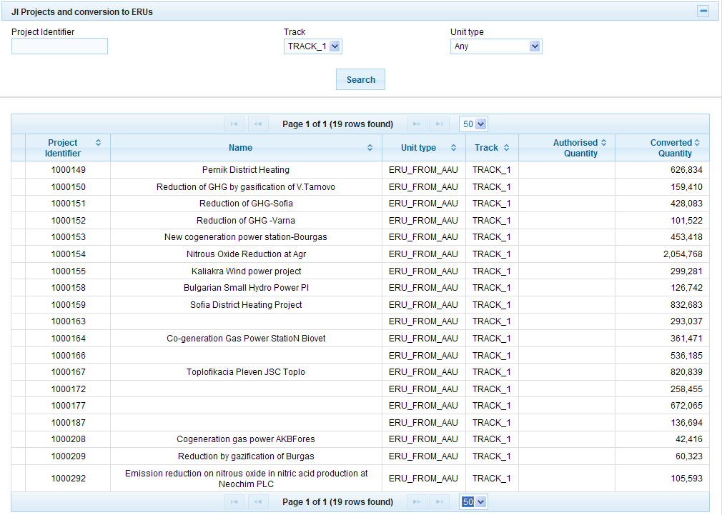
Issued ERUs for JI projects under Track 2
